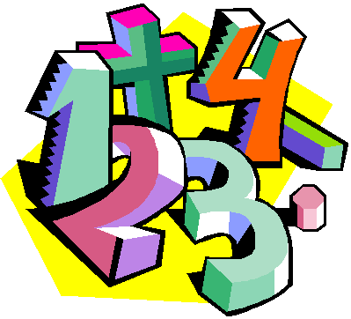
Mål Geometri åk 6

När du har arbetat med det här
området kan du:
använda de vanligaste enheterna för area: cm², dm², m²
förstå och använda begreppen bas och höjd
räkna ut arean av rektanglar, kvadrater, trianglar samt
arean av figurer som är sammansatta av dessa
benämna olika slags fyrhörningar och trianglar samt
beskriva dess egenskaper
förklara begreppen diameter, radie och medelpunkt

Undervisning
Vi kommer gemensamt i klassen arbeta med uppgifter i kapitel 3
i Matteborgen samt olika andra läromedel.
Det kommer att vara både gemensamma övningar och enskild
träning i skolan och hemma.
Vi kommer att arbeta både praktiskt och teoretisk.

Bedömning
Ni kommer att bli bedömda genom arbetet på lektionerna, gruppuppgifter,
läxförhör och diagnos.

Matteord
area, omkrets, bas, höjd, parallell, parallellogram, romb, parallelltrapets, diagonal,
medelpunkt, diameter, radie, liksidig triangel, likbent triangel, rätvinklig triangel,
spetsvinklig triangel, trubbvinklig triangel, rätblock, tetraeder, kon, cylinder, klot

